МАСТЕРА ЗЕМЛИ УЙКОАЛЬ
3-07-2013- ТРАДИЦИИ
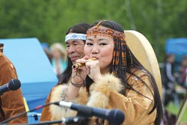Камчатская земля славится мастерами народных ремесел, которые не только создают уникальные работы, но и стремятся сохранить в своем творчестве те технологии изготовления, которыми пользовались испокон веков их предки.
Первый краевой фестиваль традиционных ремесел коренных малочисленных народов Камчатского края «Мастера земли Уйкоаль» прошел на территории этнокультурного центра «Мэнэдек» с. Анавгая при содействии администрации Быстринского муниципального района и администрации Анавгайского сельского поселения. Учредителями фестиваля выступили Министерство культуры РФ, министерство культуры Камчатского края и краевая ассоциация КМНС.
Организатор фестиваля, Камчатский центр народного творчества, собрал лучших мастеров из Олюторского, Тигильского, Елизовского, Мильковского, Усть-Большерецкого, Алеутского и Быстринского районов, Петропавловска-Камчатского и Вилючинска.
Этнокультурный центр «Мэнэдек» находится в живописном месте, хранящим в себе некую таинственную связь между человеком и природой. Поэтому прежде чем войти на эту священную землю, каждый из участников и гостей, прибывший на фестиваль, должен был пройти обряд очищения, чтобы оставить все негативное за территорией стойбища.
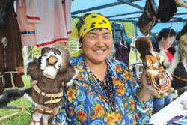Торжественное открытие фестиваля прошло под проливным дождем, природа как будто решила проверить всех собравшихся, готовы ли они всю неделю посвятить творчеству и народным ремеслам, забыв обо всех благах цивилизации. Но мастеров погода не испугала, они собрались на сцене и внимательно слушали добрые слова и пожелания от почетных гостей праздника. Валентина Броневич, заместитель председателя правительства Камчатского края, Радик Гафуров, глава администрации Анавгайского сельского поселения, Раиса Ефремова, референт министерства культуры Камчатского края, Наталья Голева, заведующая отделом видеотворчества Государственного российского дома народного творчества из Москвы, пожелали участникам и организаторам фестиваля успехов в проведении первого подобного мероприятия. Они отметили необходимость сохранения традиций коренных малочисленных народов Камчатского края и передачи уникальных технологий от мастера к мастеру, от поколения к поколению.
В течение последующих дней участники проводили мастер-классы, на которых рассказывали о своих изделиях, показывали всем желающим основные принципы их изготовления, делились своими воспоминаниями, связанные с тем, когда и как они изготовили свои первые работы. Всего участие в фестивале приняли более 15 мастеров. Среди них: Лидия Кручинина, Анатолий Акугук, Диана Ананиева, Валерий Мещеряков, Лилия Банаканова, Елена Кострик и другие.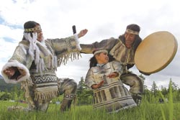
Нина Кияйкина, прибывшая на фестиваль с Командорских островов, поделилась основами алеутского «шелкового» плетения. Собравшие вокруг мастера внимательно следили за ее ловкими движениями и с увлечением плели из травы. «Главное - это делиться своим мастерством, тогда все, что ты отдашь, вернется к тебе в тройном размере», - с улыбкой повторяла Нина Александровна.
Николай и Людмила Шишкины показали, как можно из бересты сплети себе красивую корзинку для ягод или шкатулку под украшения. Андрей Адуканов рассказал, как изготавливается бубен и какие материалы для этого нужны. «Ко всем своим работам я подхожу с душой, иначе ничего не получится. И когда я вижу, что мой бубен доставляет радость окружающим, это самое приятное вознаграждение».
Егор Чечулин и Владислав Коерков-Магер провели мастер-класс резьбы по кости. Каждый желающий смог из оленьего рога изготовить себе небольшого пеликена или Гамула, духа вулканов.
Людмила Юлтыгина, мастер по пошиву национальных костюмов, предложила каждому участнику и гостю фестиваля на небольшом кусочке любого материала вышить при помощи ниток мулине, бисера, бересты или травы какой-нибудь рисунок или пожелание для этнокультурного центра. Затем она соединила эти кусочки, хранящие в себе тепло и труд разных людей, в небольшой мячик и подарила его хозяйке ЭКЦ «Мэнэдек» Диане Кучеренко.
- Пусть эта совместная работа положит начало прекрасной традиции проведения фестиваля, отметила Людмила Евгеньевна.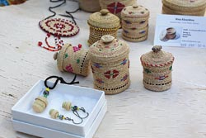
В рамках фестиваля состоялась научно-практическая конференция «Развитие традиционных ремесел коренных народов Камчатки», на которой обсуждались вопросы о создании фонда мастеров Камчатского края, работа которого будет направлена на помощь и поддержку мастерам традиционных ремесел, о необходимости защиты авторских прав на изделия. Было также принято решение проводить фестиваль как можно чаще, что, несомненно, будет повышать интерес к работам национальных мастеров.
На закрытии фестиваля традиционных ремесел коренных малочисленных народов Камчатского края «Мастера земли Уйкоаль» участники доказали, что талантливые люди действительно талантливы во всем. Они приняли участие в дефиле национальных костюмов, в конкурсах по игре на бубне, горловому пению и танцевальном марафоне. Но каждое мероприятие, к сожалению, когда-нибудь подходит к концу. Фестиваль «Мастера земли Уйкоаль», насыщенный незабываемыми мастер-классами, интересными событиями и душевным теплом, закончился, каждому участнику были вручены дипломы и памятные подарки от ЭКЦ «Мэнэдек» и Камчатского центра народного творчества.
Коренные народы Камчатского края всегда жили в гармонии с природой, и она щедро делилась с ними своими дарами, давая весь материал для создания необходимых в быту вещей, различных украшений и даже музыкальных инструментов.
Поэтому в условиях современного мира, когда натуральные материалы и ручной труд давно заменяют искусственными технологиями, так важно помогать мастерам сохранять и развивать традиционные ремесла.

Наталья ЛИСТОПАДОВА, пресс-секретарь Камчатского центра народного творчества
Фото Виктора ГУМЕНЮКА

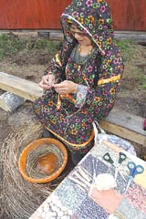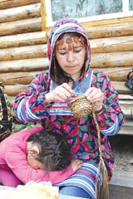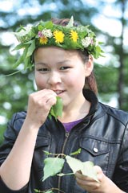
Газета «Камчатский край»

